
第二部分化学
可能用到的相对原子质量：H-1 C-12 N-14 O-16 Na-23 Mg-24 Al-27 S-32 Cl-35.5 K-39 Ca-40 Fe-56 Cu-64 Zn-65 Ag-108
一、选择题(本题共12个小题，每小题2分，共24分。1-10题每题只有一个正确选项；11-12题每题有一个或两个正确选项，正确选项不全得1分，有错误选项不得分)请在答题卡上用2B铅笔将你的选项所对应的大写字母涂黑
1. 下列选项中，展于物理变化的是
A. 干冰升华 B. 粮食发霉 C. 酒精燃烧 D. 钢铁生锈
2. 下列实验基本操作中，正确的是
A. 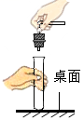用橡胶塞塞住试管 B. 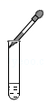滴加少量液体试剂
C. 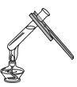给液体加热 D. 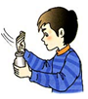闻气体气味
3. 下列有关实验现象的描述中，不正确的是
A. 铁丝在氧气中剧烈燃烧，火星四射，放出大量的热，生成四氧化三铁
B. 在木炭还原氧化铜的实验中，试管中的现象是固体由黑色变为红色
C. 用砂纸打磨过的镁条放入稀盐酸中，镁条表面有气泡产生
D. 二氧化碳通入紫色石蕊溶液中，石蕊溶液由紫色变为红色
4. 下列有关说法中，正确的是
A. 由不同种元素组成的物质一定是化合物
B. 质子数相同的原子一定属于同种元素
C. 物质都是由分子构成的
D. 原子都是由质子、中子、电子构成的
5. 下列各标识与消防安全有关的是
A. 国家节水标志 B. 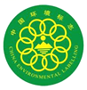中国环境标志
C. 可回收物 D. 禁止烟火
6. 海水晒盐得到粗盐，粗盐中除含有泥沙外，还含有氯化镁、氯化钙、硫酸钠等多种可溶性杂质。要提纯粗盐得到精盐，提纯的过程需要以下操作步骤：①加入过量氢氧化钠溶液 ②加入过量碳酸钠溶液 ③加入过量氯化钡溶液 ④加入过量稀盐酸 ⑤过滤 ⑥蒸发结晶，则正确的操作顺序是
A. ③①②④⑥⑤ B. ②①③⑤④⑥ C. ①③②⑤④⑥ D. ①②④③⑥⑤
7. 含有杂质的NH₄NO₃化肥样品，经测定其含氮量为38%，则其中含有的杂质可能为
A. NH₄HCO₃ B. (NH₄)₂SO₄ C. NH₄Cl D. CO(NH₂)₂
8. 恰好中和100g溶质质量分数为8.0%的氢氧化钠溶液，需要100g溶质质量分数为7.3%的稀盐酸。若将稀盐酸换成100g溶质质量分数为7.3%的稀硫酸与其反应，则充分反应后溶液的pH
A. 小于7 B. 大于7 C. 等于7 D. 无法判断
9. 下表对化学知识的阐述中，完全正确的一组是
A | B
①加热煮沸可以降低水的硬度  ②使用乙醇汽油的优点是不污染环境  ③鉴别羊毛和棉线的方法是点燃，闻气味 | ①馒头中富含的营养素是糖类  ②制作矿泉水瓶的塑料具有热固性  ③钾肥可以增强农作物的抗寒、抗旱能力
C | D
①能产生温室效应的气体有二氧化碳、臭氧、甲烷等  ②酸雨可以使森林和草场受到破坏  ③防止铁制品生锈可采用喷漆、涂油等方法 | ①一氧化碳和二氧化碳的性质不同，是因为分子的构成不同  ②能闻到花香说明分子是不断运动  ③霉变的大米，高温蒸煮之后可以放心食用

A. A B. B C. C D. D
10. 制备硝酸的过程中，会产生氮的氧化物等空气污染物。为减少环境污染，需要用氢氧化钠溶液吸收尾气，反应的化学方程式为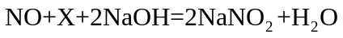，则X的化学式为
A. NO₂ B. N₂O C. N₂O₅ D. N₂O₃
11. 下列实验方案中，能达到实验目的的是
选项 | 实验目的 | 实验方案
A | 分离铜粉和锌粉的混合物 | 加入足量的稀硫酸，过滤、洗涤、干燥
B | 除去氯化钙溶液中混有的少量盐酸 | 加入适量的氢氧化钙溶液
C | 鉴别氢氧化钠固体和硝酸铵固体 | 分别取样，加适量水溶解，测量温度变化
D | 提纯含有少量KNO₃的NaCl固体 | 加水溶解，加热浓缩，冷却结晶

A. A B. B C. C D. D
12. 把200g一定溶质质量分数的稀盐酸平均分成两份，分别加入两个相同的烧杯中，放在已调平的天平左右两盘上，此时天平平衡，然后在左盘烧杯中加入5.6g铁粉。下列有关说法正确的是
A. 若在右盘烧杯中加入5.6g锌粉，反应停止后，天平可能平衡
B. 若在右盘烧杯中加入5.6g黄铜粉，反应停止后，天平不可能平衡
C. 在右盘烧杯中加入5.6g镁粉，反应停止后，若天平平衡，则稀盐酸的溶质质量分数不大于7.3%
D. 在右盘烧杯中加入5.6g铝粉，反应停止后，若天平不平衡，则左、右两盘烧杯中金属一定都无剩余
二、填空题(本题共5个小题，每空1分，共15分)请在答题卡上把你的答案写在相对应的题号后的指定区域内
13. 用化学用语填写：
（1）导电性最好的金属_____。
（2）铵根离子_____。
（3）酒精______。
14. 化学与生活息息相关。请回答下列问题：
（1）缺少____元素会引起甲状腺肿大。(填元素符号)
（2）关闭燃气灶的阀门，使火焰熄灭，其灭火原理是____。
（3）洗涤剂去除油污时，是利用了洗涤剂的_____作用。
15. a、b、c三种物质的溶解度曲线如图所示。请回答下列问题：
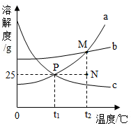
（1）t₁℃时，将25克a物质加入到50克水中，充分溶解，所得溶液的质量为_____克。
（2）a、b、c三种物质中，与气体溶解度随温度变化规律相似的物质是_____。
（3）下列说法正确的是_____。
①将a、b、c三种物质的饱和溶液从t₂℃降温到t₁℃，所得溶液均为t₁℃时的饱和溶液
②将等质量的a、c两种物质配制成t₂℃时的饱和溶液，c物质需要溶剂的质量多
③将a、b、c三种物质的饱和溶液从t₂℃降温到t₁℃，析出晶体的质量关系为a>b>c
④将t₂℃时，等质量的a、b、c三种物质的饱和溶液，先蒸发等质量的水，再降温到t₁℃，所得溶液的质量关系为c>b>a
⑤将a溶液由状态M点变为状态N点的方法是先降温到t₁℃，再升温到t₂℃
16. 常见的金属有镁、铝、铜、银等。请根据金属的化学性质回答下列问题：
（1）将一定质量的镁粉放入到含有溶质为硝酸铝、硝酸铜、硝酸银的溶液中，充分反应后过滤，得到滤渣和滤液。
①若滤液呈蓝色，则滤渣中可能含有的金属是_____。
②若向滤渣中加入稀盐酸无气泡产生，则滤液中一定含有的溶质是_____。(填化学式)
（2）某金属粉末中含有镁、铝、铜、银中的一种或几种，取12g该金属粉末与足量稀盐酸反应产生1g氢气，则该金属粉末的组成有_____种情况。
17. 己知A-F是初中化学常见的物质，其中A-E是五种不同类别的物质，A在工业上广泛用于玻璃、造纸、纺织、洗涤剂的生产等，实验室常用C和E反应来制取氢气，F可用来配制农药波尔多液。它们相互之间的关系如图所示(图中“—”表示相连的两种物质之间可以相互反应，“→”表示一种物质可以转化为另一种物质，部分反应物和生成物及反应条件已略去)，请回答下列问题：
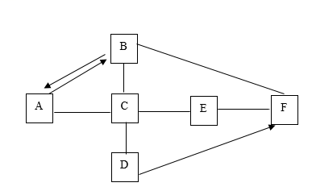
（1）B→A的化学方程式是_____。
（2）足量的C与D反应的现象是_____。
（3）E与F的溶液能够发生反应的原因是_____。
三、实验与探究(本题共3个小题，每空1分，共24分)请在答题卡上把你的答案写在相对应的题号后的指定区域内
18. 实验室制取某些气体的装置如下：
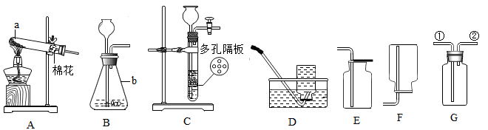
（1）仪器b的名称为_____。
（2）实验时要根据_____调整仪器a的高度，并固定在铁架台上。
（3）写出实验室用A装置制氧气的化学方程式_____，该反应属于基本反应类型中的_____。
（4）若收集的氧气用来做铁丝燃烧实验，最好选择_____装置收集。
（5）实验室制取二氧化碳，应选用的药品是_____。选用发生装置时，选用C装置相对B装置的优点是_____。
（6）用G装置收集二氧化碳时，证明是否集满的方法是____。
19. 化学兴趣小组在化学活动开放日，进行了以下两个实验活动：
实验活动一】
用溶质质量分数为6%氯化钠溶液(密度约为1.04g/cm³)，配制溶质质量分数为5%的氯化钠溶液60克。
（1）计算需要6%氯化钠溶液的体积是_____。(结果保留整数)
（2）量取水时，需要选用的量筒的规格是_____。(从10mL、50mL量筒中选择)
（3）实验步骤是：计算、量取、_____、装瓶贴标签。
（4）用量筒量取所需的溶质质量分数为6%的氯化钠溶液时，若仰视读数，则所配制溶液的溶质质量分数会____。(填“偏大”“偏小”或“不变")
【实验活动二】
化学兴趣小组发现，实验室有一瓶装满生石灰的塑料瓶已经膨胀且破裂。
为探究破裂处生石灰变质的情况，同学们设计了如下实验。
 | 实验燥作 | 实验现象 | 实验结论
(1) | 取少量瓶中破裂处的白色固体于烧杯中，加入足量的水，用手触摸烧杯外壁，然后过滤，得到滤渣和滤液 | 烧杯壁无发热现象 | _____
(2) | 取(1)中少量滤液于试管中，向其中加入一定量的Na₂CO₃溶液 | _____ | 有Ca(OH)₂
(3) | 取(1)中少许滤渣于试管中，向其中加入适量的稀盐酸 | 有气泡产生 | _____
实验结论：由上述实验可确定所取白色固体的成分。
（4）将(2)(3)两支试管中所有物质倒入一洁净干燥的烧杯中静置，则上层清液中一定含有的离子是____。(填离子符号)
20. 现有已部分锈独的生铁粉末(成分为碳、铁、氧化铁)，化学兴趣小组欲测定该生铁粉末在锈蚀前的含碳量以及锈蚀的程度，设计了如下探究过程。
实验步骤一：取a克上述生铁样品放入一洁净干燥烧杯中，进行如下实验
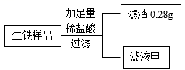
（1）生铁出现锈蚀现象的原因是_____。
（2）实验中所得滤渣需要用蒸馏水洗涤、干燥后再称量，确定滤渣已经洗涤干净的方法是____。滤液甲在以下实验中已不需要，将其倒入废液缸。
实验步骤二：另取a克该生铁样品，进行如图所示实验，实验装置气密性良好。
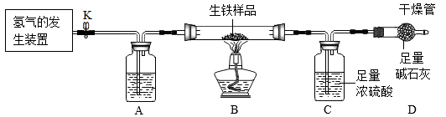
（3）A装置瓶中盛放的试剂是_____。(填物质名称)
（4）为防止装置内氢气不纯，加热时可能发生爆炸，实验前要打开弹簧夹K，先通入一会儿氢气，再点燃酒精灯加热，待完全反应后，熄灭酒精灯，冷却至室温，关闭弹簧夹K。确定装置内氢气已经纯净的方法是_____，实验结束后，C装置内浓硫酸的质量增加了0.54克。
实验步骤三：小组同学取实验步骤二中B装置硬质玻璃管内反应后所得全部黑色粉末进行了如下实验，所用装置和滤渣已略去，
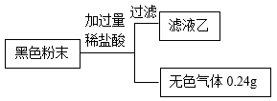
（5）通过以上实验可得出，生铁中己锈蚀的铁的质量是____，生铁粉末锈蚀前的含碳量是____，有同学认为，由上述实验得出的已锈蚀的铁的质量可能存在误差，理由是____。
（6）实验小组取部分滤液乙于烧杯中，加入一定质量的镁粉，充分反应后过滤，将滤渣洗涤、干燥，所得滤渣的质量与加入镁粉的质量相等，则所取溶液中参加反应的溶质的质量比是____。(填最简整数比)
四、综合题(本题共1个小题，每空1分，共7分)请在答题卡上把你的答案写在相对应的题号后的指定区域内
21. 化学兴趣小组收集到某水垢样品，其成分为氢氧化镁和碳酸钙。已知氢氧化镁受热易分解，化学方程式为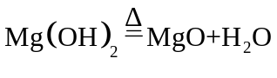。小组同学取22.9克该水垢样品进行实验，加热过程中剩余固体的质量随加热时间的变化关系如图所示。请回答下列问题：
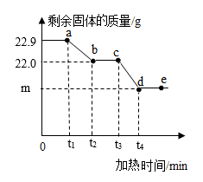
（1）容易产生水垢的水是____。(填“硬水”或“软水”)
（2）分析图像可知，开始加热到t₁时，固体质量没有发生变化的原因是_____。
（3）b点对应固体的成分是_____。
（4）m的值是_____。
（5）样品中氢氧化镁的质量分数为_____。(结果保留一位小数)
（6）n是cd(不包括c、d两点)上的任意一点，n点对应的固体中含有氧元素的质量分数用x表示，则x值的范围是____。(结果保留一位小数)
（7）取3.2克e点对应的固体于烧杯中，加入100克溶质质量分数为7.3%的稀盐酸，充分反应后，固体全部溶解，将所得溶液蒸发结晶，得到干燥固体6.5克(不含结晶水)，反应过程中生成水的质量为_____g。

